**UNIVERSIDAD PRIVADA DOMINGO SAVIO**

****

**SITE PLAN**

**NOMBRE:** Garcia Ayllon Miguel Angel

**MATERIA:** Tecnología Web I

**DOCENTE:** Faviola Gabriela Soliz Tapia

Contenido

[Introduccion 2](#_Toc16080938)

[Descripcion 2](#_Toc16080939)

[Describir las caracteristicas…. 2](#_Toc16080940)

[Nombre del Sitio: 2](#_Toc16080941)

[Proposito 2](#_Toc16080942)

[Publico objetivo y Escenarios 2](#_Toc16080943)

[Publico objetivo 2](#_Toc16080944)

E[scenarios 3](#_Toc16080945)

[Layout 3](#_Toc16080946)

[Mapa de navegacion 3](#_Toc16080947)

[Paleta de Colores 4](#_Toc16080948)

[Tipografia 4](#_Toc16080949)

[Encabezados 4](#_Toc16080950)

[Fuente de los parrafos 5](#_Toc16080951)

[Body Copy Font 5](#_Toc16080952)

[Menu de Navegacion 7](#_Toc16080953)

[Wireframe Sketches 8](#_Toc16080954)

[Vista Grande 8](#_Toc16080955)

[Vista Mediana 9](#_Toc16080956)

[Vista pequeña 10](#_Toc16080957)

# Introducción

## Descripción

## El sitio que se presenta a continuación está orientado a mostrar un lugar turístico en específico y todos los aspectos que hacen de este lugar un buen destino turístico.

## Buscamos enseñar todos los lugares que se pueden visitar como ser: lugares donde se pueda comer ya sea solo o en pareja, donde hacer deporte, sitios de hospedaje, lugares históricos, etc., todo esto con el fin de brindar una mayor comodidad para nuestros usuarios.

## Esto será visible desde un menú de navegación que estará en el lado izquierdo de la página, donde será visible lo siguiente: Sitios de hospedaje, lo cual nos mostrará los mejores hoteles y alojamientos en un rango de 3 a 5 estrellas; Restaurantes, donde se nos mostrara los mejores restaurantes de la zona en un rango de 3 a 5 estrellas; Sitios para deporte, donde se mostrara que lugares son buenos para que deportes y algunas características de dichos lugares (clima, terreno, etc.) y por ultimo Sitios Históricos, como ser museos, lugares que hayan sido parte de acontecimientos importantes, etc.

## También será visible la información del clima y los costos que puedan tener los hoteles, restaurantes y las actividades recreativas.

## Siempre con el fin de brindar toda la información posible a nuestros visitantes.

## Nombre del Sitio:

LaughingCoffinTuristics.html

## Propósito

Este sitio como tal, tiene el propósito de brindar información clara y precisa referente a sitios que a nuestro público le gustaría visitar si se realizara un viaje a la ciudad de Paris-Francia, así también como el costo de los mismos, información sobre el clima y el terreno donde se puedan realizar deportes o actividades de recreación.

# 

# Público objetivo

## Público objetivo

**Publico 1**

***Quien:***Personas jóvenes que estén con planes de realizar Actividades recreativas y/o deportes de todo tipo.

***Edad:***18 a 40 años

***Tecnología:***

***Ingresos:***Se estima un gasto promedio de 1000$ por día, incluyendo hospedaje y comida

***Motivación:***La búsqueda de emociones fuertes y las ganas de explorar terrenos nuevos.

**Publico 2**

***Quien:***Personas mayores que desean pasar momentos de paz y tranquilidad ya sea solos o en compañía de la esposa o la familia.

***Edad:***40 a 65 años

***Tecnología:***

***Ingresos:***Se estima un gasto promedio de 1200$ por día, incluyendo hospedaje y comida

***Motivación:***El deseo de pasar momentos de paz y relajación ya sea solo o en familia, conociendo diversos lugares turísticos y recreativos.

# 

# Layout

## Z:\Celular\Pictures\Laughing_Coffin-633dcc38-9501-38b3-bdec-6c326bddadad.jpgLogotipo

## 

## Mapa de navegación

Ejemplo

## 

## Paleta de Colores

|  |  |  |  |  |
| --- | --- | --- | --- | --- |
| **Primary** | **Secondary** | **Accent** | **Accent** | **Accent** |
| #FAFAFA | # 070D59 | # 1F3C88 | # 5893D4 | # CEDDEF |

## Tipografia

### *Encabezados*

**Font-family:** Arial

**Color:** #0A0A0A, #FAFAFA, #070D59 or # 1F3C88 (black, white, or blue)

**Size:** 26 px

**Style:** bold

Ejemplo de Títulos:

|  |
| --- |
| **h1:Title example** |
| **h2: Title example** |
| **h3: Title example** |
| **h2: Title example** |
| **h3: Title example** |
| **h2: Title example** |
| **h3: Title example** |

### *Fuente de los párrafos*

**Font-family:** Open Sans, Roboto

**Color:** #0A0A0A, ##FAFAFA, #335980 or # 4FD0FC (black, white, sky or blue)

**Size:** 16 px.

### *Body Copy Font*

Ejemplo

|  |
| --- |
| Lorem ipsum dolor sit, amet consectetur adipisicing elit. Totam quo incidunt dolore aut magni molestias numquam harum consequuntur repudiandae, corporis aperiam nam veritatis et, labore, hic facere nulla dicta ea. |
| Lorem ipsum dolor sit, amet consectetur adipisicing elit. Totam quo incidunt dolore aut magni molestias numquam harum consequuntur repudiandae, corporis aperiam nam veritatis et, labore, hic facere nulla dicta ea. |
| Lorem ipsum dolor sit, amet consectetur adipisicing elit. Totam quo incidunt dolore aut magni molestias numquam harum consequuntur repudiandae, corporis aperiam nam veritatis et, labore, hic facere nulla dicta ea. |

### *Menú de Navegación*

|  |  |  |
| --- | --- | --- |
| Home | **Lugares** | **Galería** |
| *Link: normal*  Background: #070D59  color Font:#FAFAFA | *Link: hover*  Background: #CEDDEF  color Font :#070D59 | *Link: visit*  Background: #5893D4  color Font :#070D59 |

## Wireframe Sketches

## Vista Grande

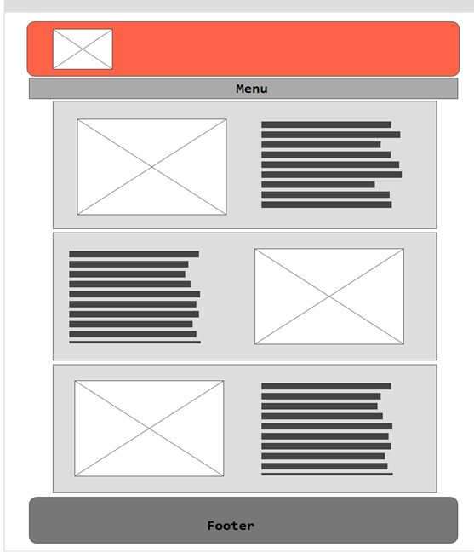

## Vista Mediana

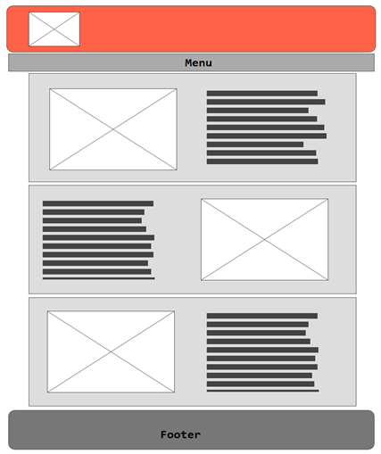

## Vista pequeña

